

新生儿科

健康教育处方



早产儿健康教育
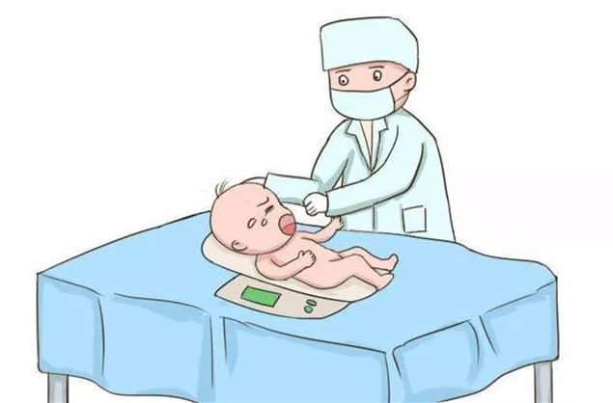

1.心理指导：做好家属心理护理，减轻焦虑情绪，鼓励其配合治疗。
2.饮食指导：尽早开奶，以防低血糖，坚持母乳喂养，母乳不足者需添加早产儿专用配方奶粉直至体重 2 公斤以上可更换 1 段婴幼儿配方奶粉。按需哺乳，喂奶后取右侧卧位，防止溢奶引起窒息。
3.活动与休息指导：早产儿体表散热面积大，体温调节中枢不稳定，须加强保暖，保持体温稳定，病室保持安静，光线昏暗，睡于鸟巢内，给予患儿营造模拟宫内环境，有利于患儿生长发育。
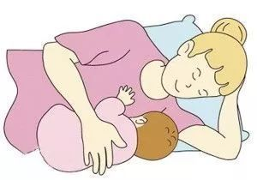

- 用药指导：严格遵医嘱服药，并注意观察药物的不良反应。

5.出院指导
（1）坚持母乳喂养，按需哺乳，防止呛咳，注意饮食卫生。
（2）每日坚持对患儿进行抚触，促进患儿神经系统的发育。
（3）保持室内空气新鲜，保持温湿度适宜。
（4）注意随气温变化增减衣物，防止受凉或过热。
（5）定期预防接种。
（6）定期随诊。
如有不适（口吐泡沫痰，吮奶量减少，发热等）及时就诊。
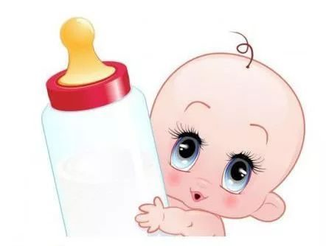

新生儿窒息健康教育

1.心理指导：做好家属心理护理，减轻焦虑紧张情绪，鼓励其配合治疗。

2.饮食指导：根据患儿病情合理喂养，坚持母乳喂养，指导母亲正确喂养及挤奶，按需哺乳，喂奶后取右侧卧位，防止溢奶引起窒息。

3.休息与活动指导：摆好体位，肩部垫高 2-2.5cm，保持病室安静，各项操作集中进行，减少对患儿干扰，加强保暖，保持患儿中性环境温度。

4.用药指导：严格遵医嘱服药，并注意观察药物的不良反应。



8、用力恰当。因为力度过小起不到应有的刺激作用，力度过大易产生疲劳，且易损伤皮肤。
9、循序渐进。推拿手法的次数要由少到多，推拿力量由轻逐渐加重，推拿穴位可逐渐增加。 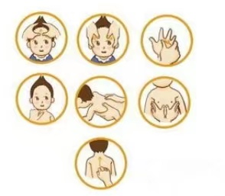
10、持之以恒。无论用推拿来进行小儿保健或治疗慢性病，都不是一两天就能见效的。常需积以时日，才能逐渐显出效果。所以给小儿做推拿应有信心、耐心、爱心和恒心
11、小儿推拿时间为10到20分钟左右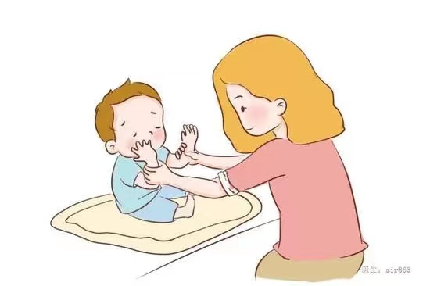

5.出院指导
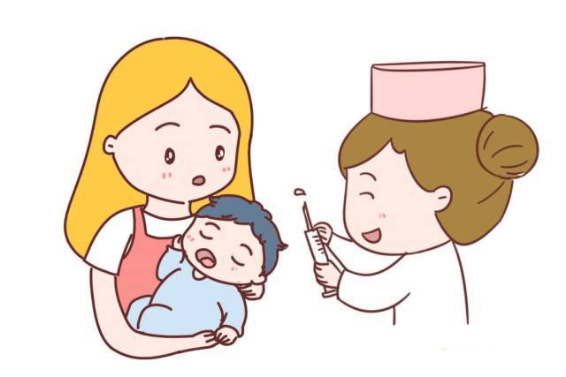
（1）坚持母乳喂养，按需哺乳，防止呛咳，注意饮食卫生。

（2）一月内及时到上级医院进行智力评估。

（3）每日坚持对患儿进行抚触，促进患儿神经系统的发育。

（4）注意随气温变化增减衣物，防止受凉或过热。

（5）定期预防接种。

（6）定期随诊。

- 如有不适（口吐泡沫痰，吮奶量减少，发热等）及时就诊。

3.休息与活动指导：摆好体位，肩部垫高 2-2.5cm，保持病室安静，各项操作集中进行，减少对患儿干扰，加强保暖，保持患儿中性环境温度。

新生儿缺氧缺血性脑病健康教育

1.心理指导：做好家属心理护理，减轻焦虑紧张情绪，鼓励其配合治疗。

2.饮食指导：根据患儿病情合理喂养，坚持母乳喂养，指导母亲正确喂养及挤奶，按需哺乳，喂奶后取右侧卧位，防止溢奶引起窒息。

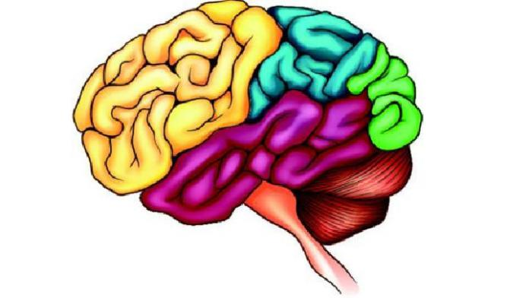
4.用药指导：严格遵医嘱服药，并注意观察药物的不良反应。
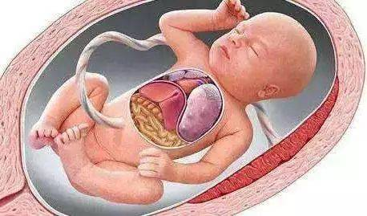

5.出院指导

（1）合理喂养，注意喂养卫生。

（2）保持呼吸道通畅。

（3）给予患儿动作训练和感知刺激，促进脑功能恢复。

（4）适当户外运动，定期预防接种。

- 定期随诊。

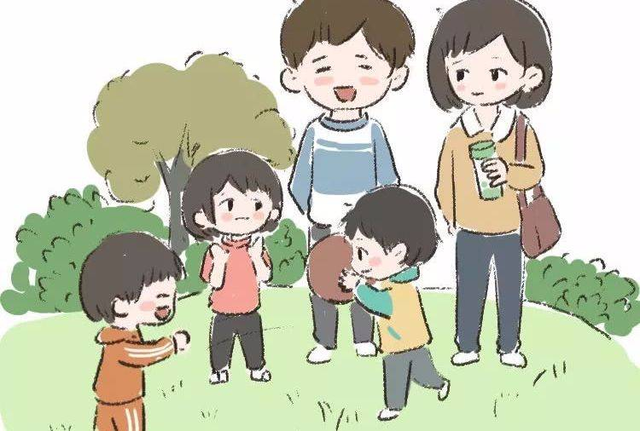

新生儿黄疸健康教育

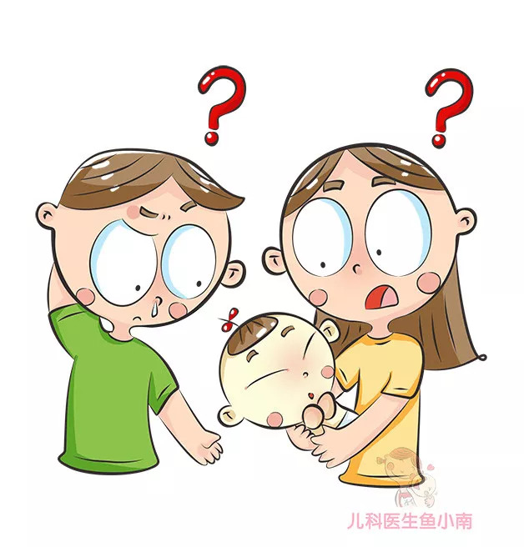

1.心理指导：做好家属心理护理，介绍疾病相关知识，提高其对黄疸的认识，使其配合治疗。

2.饮食指导：坚持母乳喂养，按需哺乳，喂奶后取右侧卧位，防止溢奶引起窒息。母乳性黄疸严重者可暂停母乳改用 1 段婴幼儿专用配方奶粉喂养 2-3 天。

3.休息与活动指导：保持病室安静，各项操作集中进行，减少对患儿干扰，加强保暖，保持患儿中性环境温度。

4.用药指导：严格遵医嘱服药，并注意观察药物的不良反应。

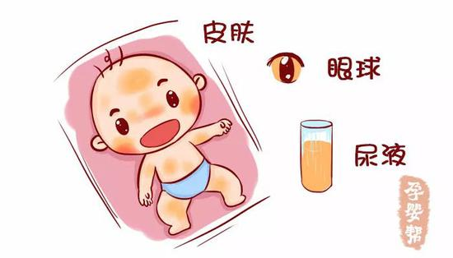

5.出院指导

（1）合理喂养，注意喂养卫生。

（2）保持全身皮肤清洁干燥。

（3）避免接触蚕豆、樟脑及磺胺等抗生素。

（4）定期预防接种。

（5）发现患儿皮肤黄疸加重及时就医。

（6）如患儿胆红素值过高及时到上级医院检查，排除有无核黄疸的发生

新生儿肺炎健康教育

1.心理指导：做好家属心理护理，减轻焦虑情绪，鼓励其配合治疗。
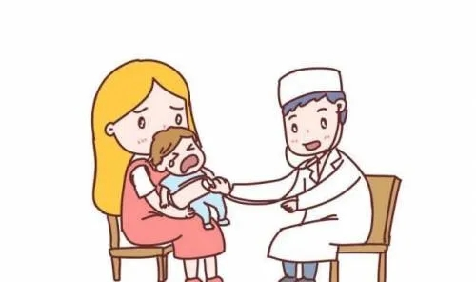

2.饮食指导：坚持母乳喂养，少量多餐，鼓励多饮水。喂奶后取右侧卧位，防止呛奶引起窒息。

3.休息与活动指导

（1）指导卧床休息，减少耗氧量。

（2）取头高侧卧位，指导正确翻身、拍背，促进痰夜排出。

（3）保持室内空气新鲜，温湿度适宜。

4.用药指导

（1）遵医嘱给予抗生素止咳化痰等治疗，观察用药后反应。

（2）高热时给予药物降温，并观察用药后效果。

5.出院指导
（1）高发季节尽量少去公共场所，避免交叉感染。
（2）注意随气温变化增减衣服防止受凉。
（3）定期预防接种，适当户外活动，增强体质。

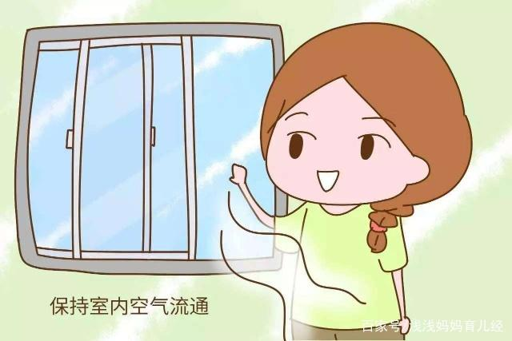

新生儿腹泻健康教育

1.心理指导：做好家属及患儿心理护理，减轻焦虑情绪，鼓励其配合治疗。

2.饮食指导：坚持母乳喂养，少量多餐，喂奶后取右侧卧位，防止溢奶。

3.休息与活动指导

（1）指导卧床休息，注意保暖，防止受凉。

（2）保持室内空气新鲜，温湿度适宜。

4.用药指导：遵医嘱给予止泻，调节肠道菌群，补液等治疗，观察用药后反应。

5.出院指导

- 高发季节尽量少去公共场所，避免交叉感染。

（2）注意随气温变化增减衣服防止受凉。

（3）定期预防接种，适当户外活动，增强体质。

（4）加强合理喂养，注意饮食卫生。

（5）怀疑蛋白质过敏者及时到上级医院检查。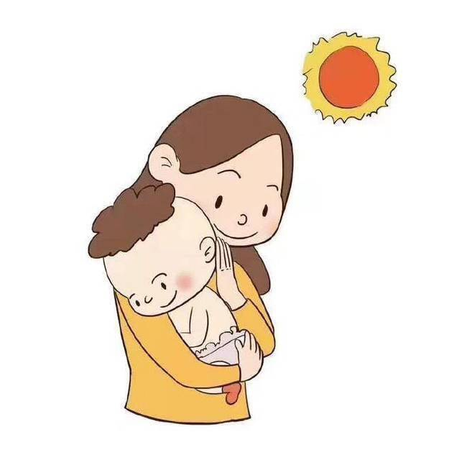

新生儿疾病筛查健康教育
l.每一对夫妇都希望自己生出一个健康、活波、聪明的孩子。实际上在众多貌似正常的新生婴儿中,隐藏着一些呆傻、智力低下的先天性、遗传代谢缺陷性疾病的患儿,先天性甲状腺功能低下症(CH)是一种由于先天性甲状腺发育障碍,不能产生足够的甲状腺素,引起生长迟缓、智力发育落后的疾病,又称“呆小症”。
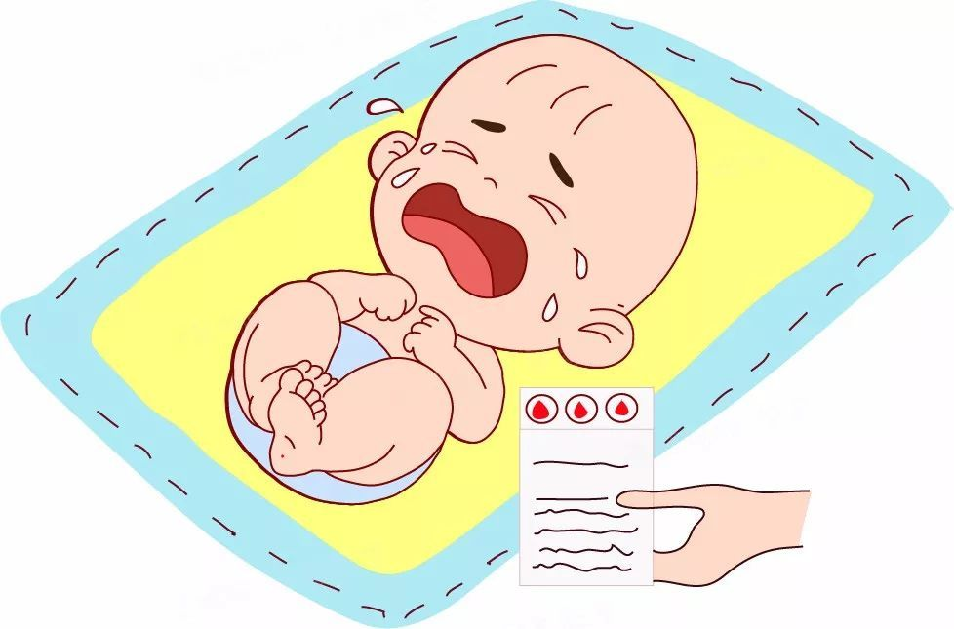
2.苯丙酮尿症(PKU)是一种先天性代谢缺陷,属单基因常染色体隐形遗传病, PKU 患儿出生时外表无异常,常在出生后 3 个月左右出现头发由黑变黄,小便有难闻臭味,发育滞后,不能抬头,随着年龄增长智能落后越来越明显,最终成为白痴。家长一般要在婴儿6 个月以后才会引起注意,此时已耽误最佳治疗时机,脑细胞已造成不可逆转的损伤。

3.新生儿疾病筛查是指婴儿出生后 3 天,由产院的医务人员在婴儿足跟采 4 滴血,送新生儿疾病筛查中心,通过仪器进行精密检测,过筛出可疑病例,再经专科医生详细询问病史和进行有关检查,诊断出患儿。及早查出先天性甲状腺功能低下症、苯丙酮尿症患儿,在临床症状出现以前得到及时治疗,就可以避免造成“痴呆儿”的厄运。家长一旦接到通知,表示可疑患病，必须尽快带孩子到中心复查。
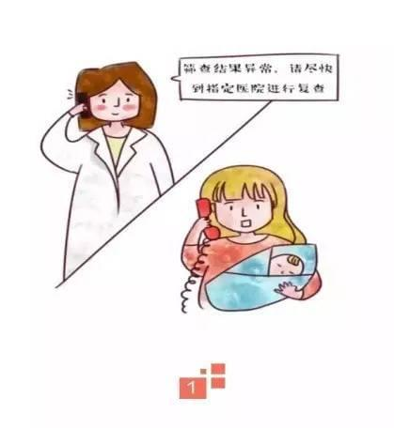

二、注意事项
1、要避免引起全身的肌张力升高，避免不必要的不自主运动或异常姿势出现，身体两侧对称，一切动作都从身体正中线开始。
2、禁止在仰卧位进食，否则可能使儿童窒息，并且仰卧位时儿童躯干常常向后挺，使吸吮及吞咽更加困难。
3、避免小儿的头向后倾，因头后倾儿童难以咽下食物，容易引起室息。

